111年12月1日餐點照片
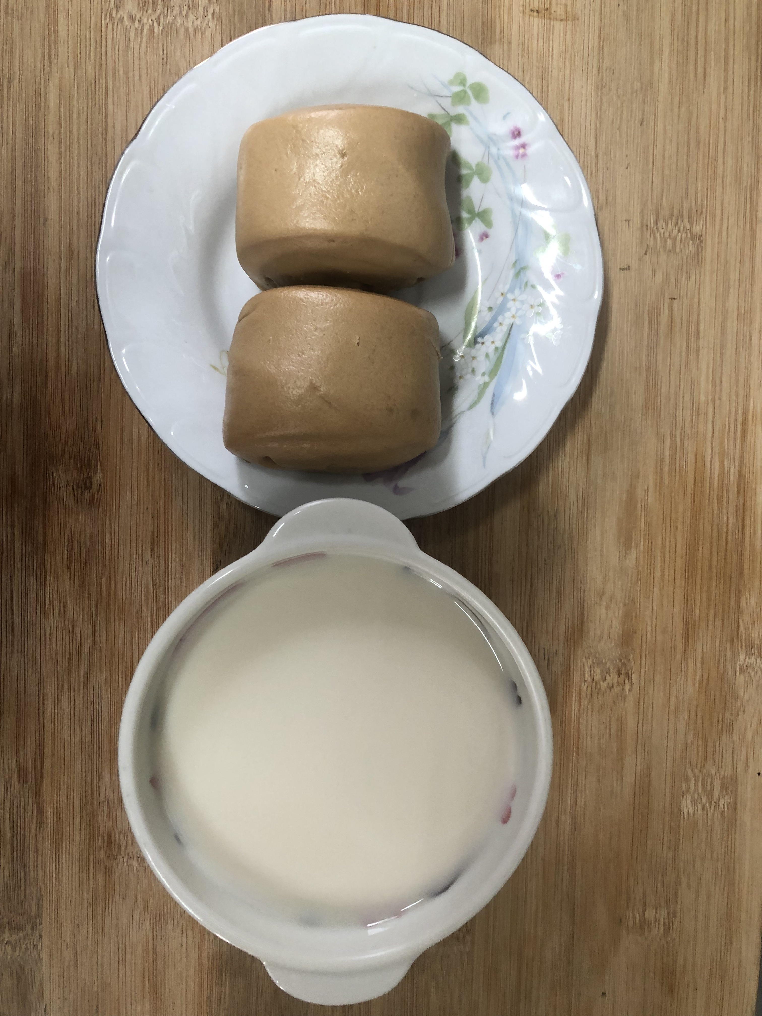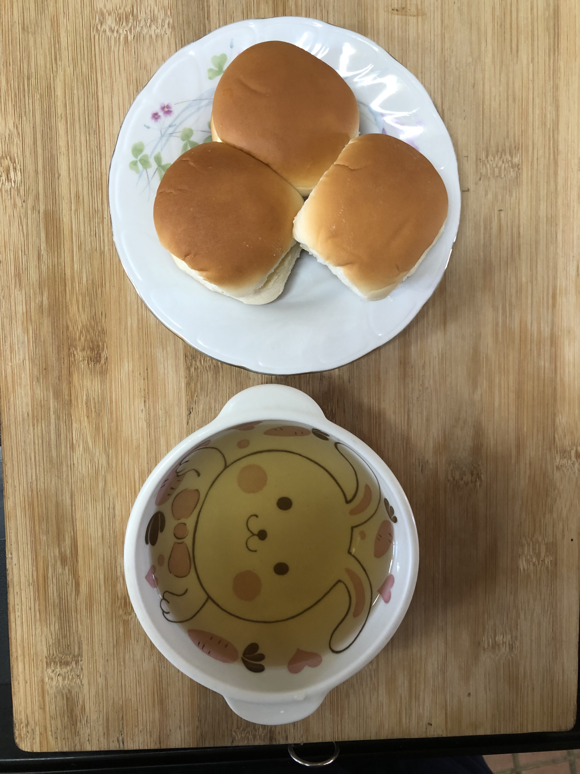
早餐(黑糖饅頭、豆奶) 下午點心(西點麵包、麥茶)
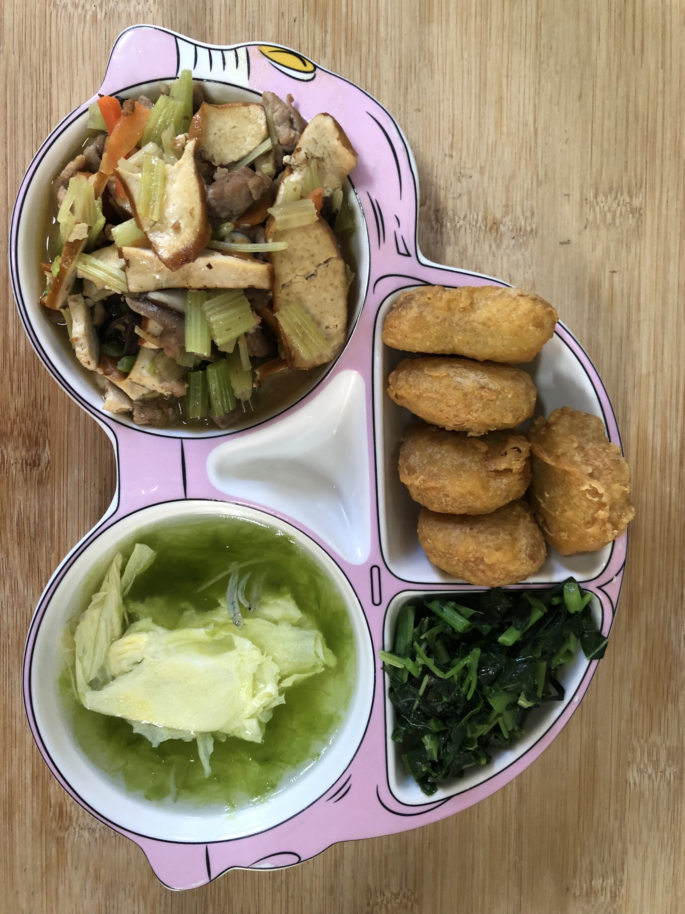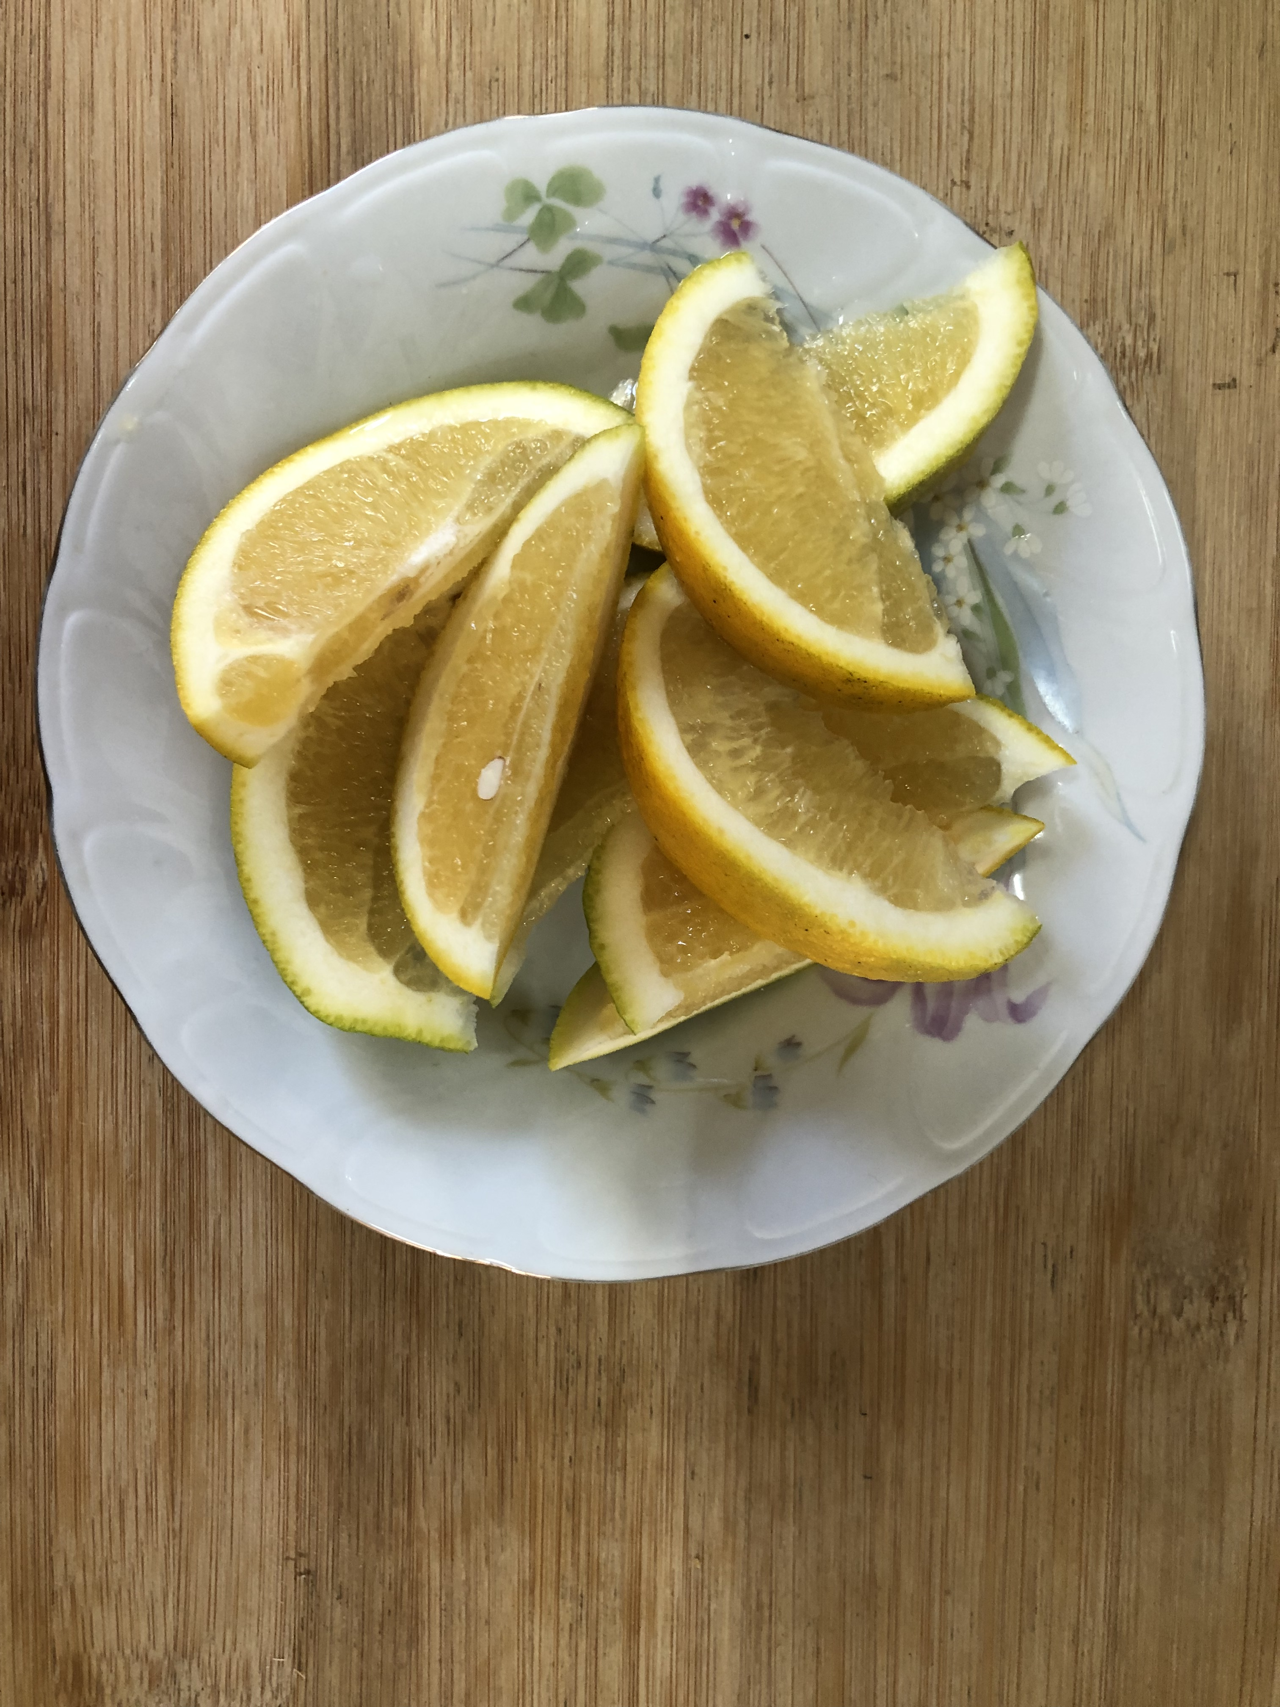
午餐(香酥雞柳、客家小炒、炒青菜、紫菜蛋花湯、水果)

